Министерство образования и науки

Санкт-Петербургский национальный исследовательский университет информационных технологий, механики и оптики

Факультет инфокоммуникационных технологий

Кафедра программных систем

Отчет

по лабораторной работе № 4

# «Реализация модели прецедентов»

**Система управления проектами**

по дисциплине «Архитектура программного обеспечения инфокоммуникационных систем»

**Выполнил: студент группы K4220**

**Проверил: к.т.н., доцент Н.А. Осипов**

Санкт-Петербург

2017

## Цель работы.

Реализация модели прецендентов.

## Задачи, решаемые при выполнении работы.

### Разработать основные UML-диаграммы.

### Определить элементы, отображаемые на UML-схемах.

## Объект исследования.

Средства Visual Studio Ultimate для построения основных диаграмм UML.

## Метод экспериментального исследования.

Имитационное визуально ориентированное моделирование.

## Рабочие формулы и исходные данные.

Visual Studio Ultimate предоставляет шаблоны для UML-диаграммы: вариантов использования.

Кроме того, можно создавать схемы слоев, которые помогают определить структуру системы.

UML-схемы моделирования и схемы слоев могут существовать только внутри проекта моделирования.

* Все проекты моделирования содержат общую UML-модель и несколько UML-диаграмм. Каждая диаграмма является представлением части модели. UML-модель содержит все элементы, отображаемые на UML-схемах, и может просматриваться с помощью обозревателя моделей UML.

## Схема.

### Создание диаграмм в проекте моделирования.

UML-схемы моделирования и схемы слоев могут существовать только внутри проекта моделирования.

Все проекты моделирования содержат общую UML-модель и несколько UML-диаграмм. Каждая диаграмма является представлением части модели. UML-модель содержит все элементы, отображаемые на UML-схемах, и может просматриваться с помощью обозревателя моделей UML.

## Окончательные результаты.

### Разработка схемы вариантов использования.

Схема вариантов использования является основным инструментом, используемым для описания пользовательских требований. Она описывает отношения между требованиями, пользователями и основными компонентами. Однако схема вариантов использования не описывает требования подробно, их можно представить на отдельных схемах или в документах, которые можно связать с каждым вариантом использования.

#### Чтение схем вариантов использования



Модель анализа представлена системой анализа, которая, в свою очередь, может быть представлена подсистемами (пакетами анализа). Такое представление удобно с точки зрения управления процессом анализа и управления проектом в целом. Посредством пакетов анализа могут быть представлены не только абстракции подсистем, но и абстракции уровней.

Базовыми элементами (артефактами) модели анализа являются классы анализа. Анализ реализации варианта использования – организованность (кооперация) внутри концептуальной (аналитической) модели, описывающая реализацию и выполнение варианта использования в понятиях классов анализа и взаимодействующих объектов анализа.

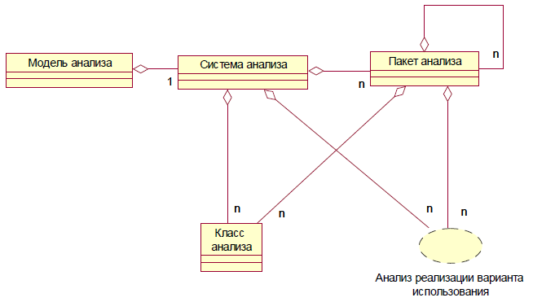

Рис. 1 Анализ реализации модели прецендентов

Схема вариантов использования может показывать, какие варианты использования поддерживаются системой или ее подсистемами.

#### Структурирование вариантов использования

Реализация варианта использования (уровня проекта) приведена на рисунке 2. Вариант использования предназначен для моделирования взаимодействия объектов системы.

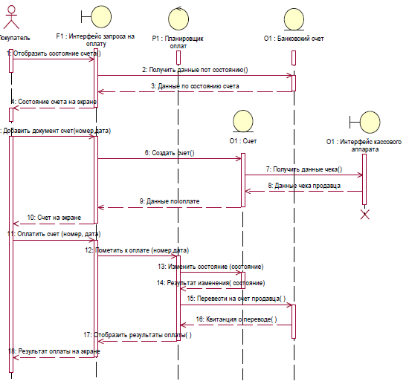

Рис.2 Реализация варианта использования

Цель и сценарии включенного варианта использования должны иметь смысл независимо друг от друга, чтобы их можно было включать в варианты использования, создаваемые позже.

Разделение вариантов использования на включающие и включенные части позволяет достичь следующих целей:

* Структурировать описания вариантов использования по уровню детализации.
* Избежать дублирования общих сценариев в разных вариантах использования.

## Выводы и анализ результатов работы.

В результате работы было реализована модели прецендентов для функционирования систем.

UML-схемы моделирования и схемы слоев могут существовать только внутри проекта моделирования.

Цель и сценарии включенного варианта использования должны иметь смысл независимо друг от друга, чтобы их можно было включать в варианты использования, создаваемые позже.

Разделение вариантов использования на включающие и включенные части позволяет достичь следующих целей:

• Структурировать описания вариантов использования по уровню детализации.

• Избежать дублирования общих сценариев в разных вариантах использования.